UAA0 : La recherche web

**Objectifs :**

Connaitre : Associer les opérateurs de recherche "*", "+", "-", "« »", et, ou à leur fonction.  
Appliquer : Utiliser un outil de recherche en exploitant des options avancées et des opérateurs.  
Transférer : Rechercher un contenu en autonomie au moyen d’un moteur de recherche pertinent, en utilisant des opérateurs et/ou des options avancées, en justifiant sa stratégie.

**Introduction**

**Qu’est-ce qu’un moteur de recherche** ?

Un moteur de recherche est à la base un site Internet comme un autre, dont le rôle est de parcourir le web et indexer tous les sites qu’il trouvera. Quand un internaute arrive sur le moteur de recherche et tape sa requête, le moteur affiche tous les résultats par ordre de pertinence.

  
*Rechercher sur Internet avec Google, le géant de la recherche*

## **Les principes de la recherche :**

Les moteurs de recherche sont très puissants et vous permettront de trouver une montagne d’informations, découvrir de nouveaux sites très utiles et donc améliorer votre expérience du web.

Pour rechercher quelque chose sur **Internet**, il faut se rendre sur le **moteur de recherche** et taper votre requête : une question « Quelle assurance choisir pour ma moto » ou alors une série de mots clés « recette cuisine facile » ou même un bout du nom du site « allociné » si vous ne vous rappelez plus de l’**URL** « www.allocine.fr »…

Une page de résultats s’affiche alors, listant les sites pouvant le plus correspondre à votre demande.

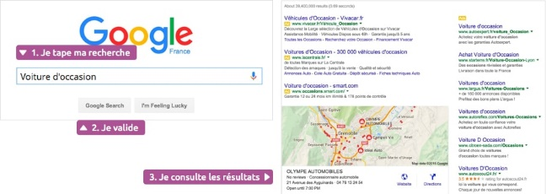

*Une recherche sur Internet via un moteur de recherche*

**Les fondements :**

1. **Sélection du moteur de recherche approprié** : Plusieurs moteurs de recherche sont disponibles, chacun avec ses particularités. Google est prédominant, mais Bing, Qwant, et d'autres offrent des alternatives intéressantes. Le choix dépendra de vos besoins spécifiques en matière de confidentialité ou de résultats spécialisés.  
   Une image contenant cercle, Graphique, logo, symbole

   Description générée automatiquementUne image contenant Police, Graphique, logo, graphisme

   Description générée automatiquementUne image contenant cercle, Police, Graphique, logo

   Description générée automatiquement

**Astuce**

Vous souhaitez un moteur de recherche qui n’épie pas vos préférences, et qui respecte votre vie privée ? Essayez Qwant ou DuckduckGo !

1. **Formulation d'une requête précise**: La clarté de votre requête est cruciale pour obtenir des résultats pertinents. Employez des **mots-clés spécifiques** et évitez les termes généraux. Par exemple, au lieu de "musique", préférez "musique pop moderne".
2. **Exploitation des opérateurs de recherche**: Les moteurs de recherche offrent des opérateurs pour affiner vos recherches :

* **Guillemets ("")**: Recherche une expression exacte. Exemple: "effet de serre"
* **Moins (-)**: Exclut un terme. Exemple: jaguar -voiture
* **Site:**: Limite la recherche à un site spécifique. Exemple: site:wikipedia.org révolution française
* **FileType:**: Recherche un type de fichier précis. Exemple: filetype:pdf rapport changement climatique
* **Plus (+)**: Inclut obligatoirement un terme. Exemple: recette +pancake
* **OR**: Recherche l'un ou l'autre terme. Exemple: chat OR chien
* **AND**: Recherche les deux termes simultanément. Exemple: vacances AND plage

1. **Analyse critique des résultats :** Les premiers résultats ne sont pas nécessairement les plus pertinents. Examinez plusieurs pages, évitez les publicités, lisez les descriptions et évaluez la fiabilité des sources.
2. **Les résultats d’une recherche Google :**

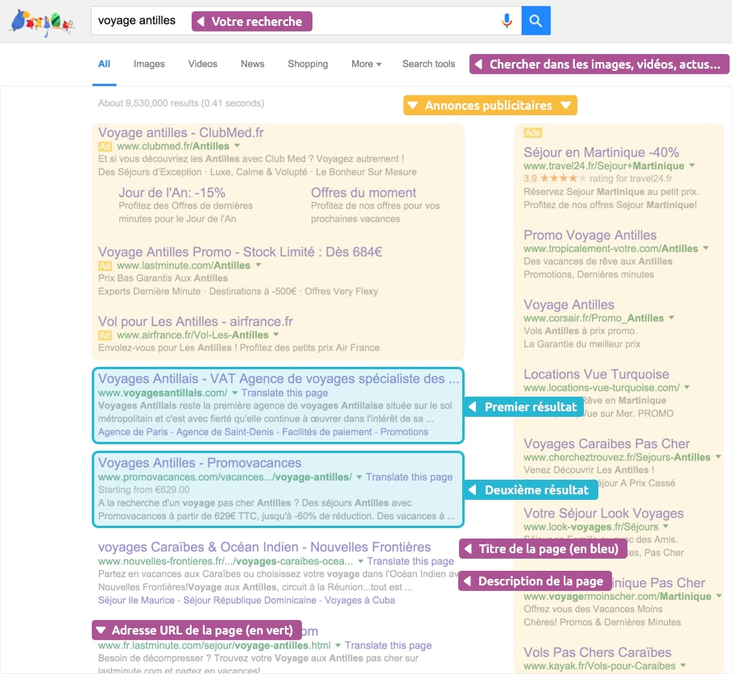

Ce qui est important à savoir, c’est que les résultats sont classés par pertinence : les sites les plus pertinents apparaissent en premier (en bleu sur l’image).

Chaque résultat se présente de cette manière : Le titre du site en Bleu (ou violet si vous l’avez déjà visité dans le passé) un petit paragraphe de description de la page sur 2 lignes et une dernière ligne verte qui indique l’adresse [URL](https://cours-informatique-gratuit.fr/dictionnaire/url/) du site ou de la page.

**Conseil**

Les résultats dans le premier bloc jaune et ceux qui sont dans la colonne de droite sont des publicités. Ce ne sont donc pas des résultats forcément les plus pertinents. Je vous conseille de les ignorer.

Comme Google est gratuit, il se finance par la publicité. **Des entreprises paient** donc pour que leurs annonces apparaissent tout en haut des résultats et portent la petite mention « Annonce » qui reste un peu trop discrète.

1. **Fonctionnalités avancées pour une recherche ciblée**

* **Recherche d'images**: L'onglet "Images" permet de trouver des visuels liés à votre requête. Des filtres par taille, couleur, type, etc., affinent les résultats.
* **Filtres de date**: Restreignez les résultats à une période donnée pour obtenir des informations récentes ou historiques.
* **Autres filtres**: Explorez les options avancées pour filtrer par langue, région, type de contenu (actualités, vidéos), etc.

1. **Stratégies pour une recherche efficiente**

* **Variation des mots-clés**: Si les résultats sont insatisfaisants, reformulez votre requête avec des synonymes ou termes connexes.
* **Questions directes**: Posez votre question telle quelle, certains moteurs comprennent le langage naturel.
* **Esprit critique**: Évaluez la fiabilité des sources, croisez les informations et soyez vigilant face aux biais potentiels.